**21-февраль - Лезги ч1алан хайи югъ я!**

**Кьиле тухвана:Сейфулаева С.Ш.,2 классда.**

**Мярекатдин метлеб:дидед ч1алан гуьрчегвал,адан метлеблувал къалурун;дидед ч1ал к1ан хьунин,адан михьивал хуьнин гьиссер тербияламишун.**

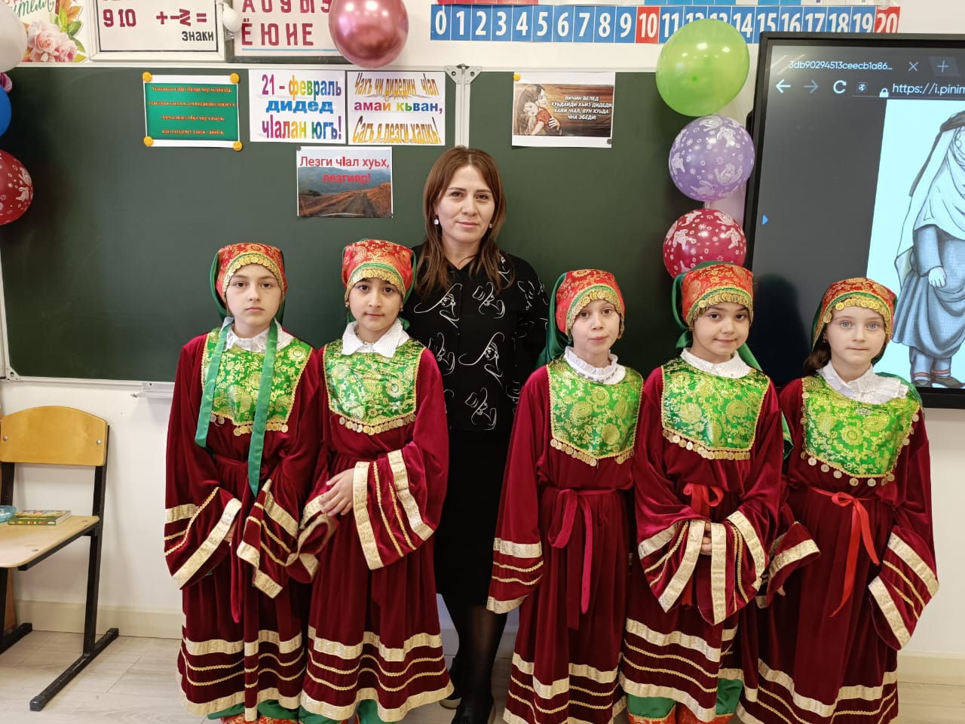

**«Халкьдин виридалайни къудратлу ва хци яракь ч1ал я!»**

**«Дидед ч1ал тийижир инсан ч1ехи бахтуникай магьрум я!»** 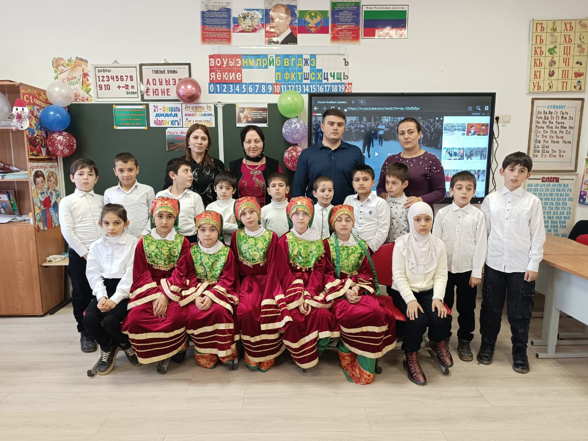

**Ч1ал!Ч1ал!Ч1ал!Зин хайи ч1ал!**

**Зи дидедин ч1ал!**

**Зи лезги ч1ал!**

**21-февраль вири дуьньядин ч1аларин югъ я.Вучиз чна 21 лагьай февраль къейдзава лагьайт1а?**

**1952 лагьай йисуз Дакке шегьерда,алай вахтунда Банкладеш шегьердин меркез я.Студентар к1ват1 хьана демонстрация авуна,абуру т!алабзавай чпин ч1ал квахь тавун патал ,чпин ч1аламукьун патал женг тухуз,ва гьукуматдин вири ч1аларикай сад авун патал абур демонстрациядиз экъеч1на,амма гьайиф хьи абур вири милицайри яна кьена.Гьаниз килигна 1999йисуз ЮНЕСКОди генеральный конференциядалди къейдна и югъ рик1елай ракьур тавун паталди 21-февраль вири ч1аларин югъ авуна.**

**2000-йисалай башламишна гьар йисуз 21 лагьай февраль вири ч1аларин югъ чна къейдзава.**

**ЮНЕСКОдин генеральный директор К.Манцура лагьана ; «Вучиз хайи ч1алариз икьван фикир гузва?»**

**Вучиз лагьайт1а хайи ч1алари тикрариз тежедай хьтин алакьунар къалурзава ,ч1алан культурадалди чаз дуьнья аквазва ,ада чав фикир ийиз гузва алатай,гилан ва къвезмай вахтарин алакъаяр къалурзава.**

**Ч1ал виридалайни важиблу,къуватлу алат я инсанрин арада авай,чин несилар хуьн патал.**

**Балугъдивай яд галачиз яшамиш жедач лугьуда,**

**Инсандивайни хайи ч1ал галачиз яшамиш жедач.**

**Дегьзаманайрилай инихъ халкьдин арада гзаф мисалар къекъвезва.**

**«Ч1ал акьулдин булах я,акьул ч1алан дамах я».**

**«Дидедин ч1ал виридалайни ширин я». «Дидедин ч1ал тийижир инсан ч1ехи бахтуникай магьрум я».**

**«Хайи ч1алакай зарафатдай кас ,иеси кьадай кц1из ухшар я». «Хайи ч1алан кьадир хьухь1».**

**Гаф гуда 2-классдин аялриз ,к1елда шиир «Зун лезги я!»(Айнар Султанова).**

**Чи ч1алан ч1ехи алимри,шаирри кхьенвай шиирар гзаф ава.**

**Абдул Фятегьан шиир «Зи лезги ч1ал» к1елда Межведилова Аминади.**

**Диде гафуна вири ава,Диде дуьнья я,Диде ширин я,Диде масан я ,гьар са баладиз.Лугьуда хьи «Диде авачирди иридра етим,буба авачирди садра»,ибур дуьз гафар я.Дидедин хатур хамир ,балаяр!Диде сад Аллагьди вичи ширинарнавай кас я.**

**«Диде» мани тамамарда Бабаева Ясмина ва Межведилова Аминади.**

**Дуьньяда пуд агъзурдав агакьна ч1алар ава.Рахазвайбурун кьадардал ,гегьенш хьанвай территориядал ,инсанрин ва халкьарин уьмуьрда къугъвазвай ролдал ва мсб.гьалтайла и ч1алар гьарма сад са жуьре я.Амма са ч1ал маса ч1алавай чара ийидай кьилин лишанар ибур туш.Гьар са ч1алахъ тек са вичиз хас тир гафарин девлет,дурумлу ибараяр,сесерин система, грамматикадин къурулуш жеда.Муькуь патахъай ,гьар са кьилдин ч1алахъ вири ч1алариз санлай талукьариз жедай умуми терефарни ава.Хсуси гьа умуми терефар фикирда кьуна ,чавай «ч1ал вуч зат1 я?»суалдиз жаваб гуз жеда.Са халкьдин векилриз чидай,абуру чпин гьар йикъан рафтарвилер таъминарун патал ишлемишзавай гафари ва а гафар дегиш хьунин ,абурукай предложенияр туьк1уьр хьунин къайдайри вирида санал тайин са халкьдин ч1ал арадиз гъида .Лезги халкьдихъ гьа ихьтини вичин хсуси такьат –лезги ч1ал ава.**

**Сегьне «Лезги ч1алан тарс» тамамарда 4-классдин аялри.И йисуз ч1ехи шаир Ст1ал Сулейманан 155 йис тамам жезва ,шаирдиз гзаф шиирар аялрин патални ава ва гъвеч1и классрин ктабрани кьенва.Ст1ал Сулейманан шиир «Ажеб хъсан зат1 я мектеб»к1елда Бабаева Ясмина.**

**Лезги ч1ал Къафкъаздин ч1аларик акатзава.**

**Къафкъаздин ч1аларни чеб са шумуд чкадал пай жезва.Абурукай са группадиз Дагъустандин ч1алар лагьана т1вар ганва.Адак Дагъустандин дагълух халкьарин 22 ч1ал ва чеб Азербайжандин турпагъда авай Шагь дагъдин ч1алар лугьудай 4 ч1ал акатзава.**

**И 26 ч1алакай 10 ч1ала (лезги,табасаран,агъул,рутул,ц1ахур,арчи,къриц1,будух,удин,хиналугъ)кьилдин группа вичел «кьибле Дагъустандин»ва я «лезги группа»т1вар алайди тешкилзава.**

**Гьа ик1,лезги ч1ал Къафкъаздин ч1аларин хизандик,Дагъустандин ч1аларин группадик,лезги ч1аларин подгруппадик акатзава.И эхиримжидак акатзавай ч1аларикай вад ч1алади (лезги,табасаран,агъул,рутул,ц1ахур)к1ел-кхьин ава,амай вад ч1ал кхьинар авачирбур я.**

**Ч1ал квадарна к1андач,жуван хайи ч1алал рахаз**

**са ч1авузни регъуь жемир,балаяр!Ам Аллагьди вичи ганвай такьат я.**

**Давамарда шиирар к1елиз.**

**Чи лезги халкьдихъ «Лезгинка»лугьудай кьуьл ава,ам вири дуьньяда машгьур я.Лезги кьуьл –Кавказ халкьарин арада авай кьуьл я.Гьар халкьдихъ и кьуьлуьн чпин жуьре ава .**

**Кьуьл тамамарда рушарин дестеди.**

**Чухсагъул,балаяр квез.Чан аялар ч1ал хуьх,ам вилик твах.Куьн ч1ехи жезвай несилар я,гьарда вичин са гъвеч1и пай кутурла ч1ал квахьдач.Ч1алаз ,жув хайи дидедиз,гьуьрмет ая.**

**Жув хайи диде к1ан хьухь!**

**Жуван Ватан к1ан хьухь!**

**Жуван хайи ч1ал к1ан хьухь!**

**Гьа иналди чна чи мярекат акьалдарзава.**

**Лезги кьуьл;Рамазан,Ясмин.**

**Дидедиз хьиз - гьуьрмет ая ч1алазни!**

**Виридалай ч1ехи шадвал нинди я?**

**- Дидедин-**

**Аял хьайи вядедин**

**-Виридалай ишигълу хъвер нинди я?**

**-Дидедин-**

**Сифте хъуьруьн акур ч1авуз куьрпедин-**

**Виридалай хуш мани нинди я?**

**-Дидедин-**

**Яб це адан лайлайдиз**

**-Виридалай ширин алхиш нинди я?**

**-Дидедин-**

**Чан лугьузвай баладиз.**

**Виридалай туькьуьл къаргъиш нинди я?**

**-Дидедин-**

**Лянетзавай дяведиз.**

**Виридалай бахтавар югъ нинди я?**

**-Дидедин**

**-Мехъерзавай веледдиз.**

**-Вуж акатда баркалладик эллерин?**

**-Веледар**

**Гьуьрметзавай дидейриз.**